ЛИНГВОДИДАКТИЧЕСКАЯ ИГРА
«Слова»
Цель: развитие метаязыкового чутья, расширение и систематизация словарного запаса детей за счет производных слов
Как-то много лет назад
Посадили странный сад.
Не был сад фруктовым,
Был он только словом.
Это слово, слово-корень,
Разрастаться стало вскоре
И плоды нам принесло –
Стало много новых слов.

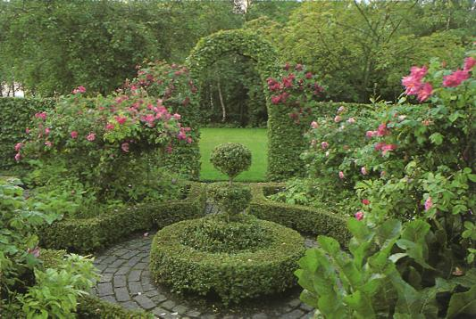
ВОТ ИЗ САДА

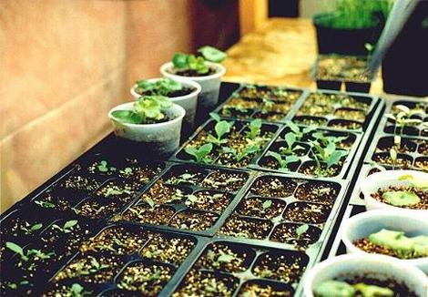

ВАМ - РАССАДА

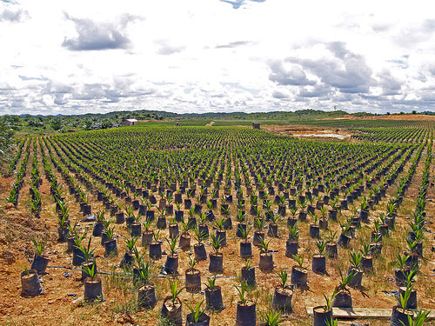

ВОТ ЕЩЕ - ПОСАДКИ РЯДОМ
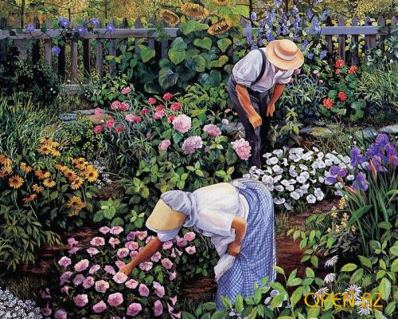

А ВОТ – САДОВОД, С НИМ – САДОВНИК.
ОЧЕНЬ ИНТЕРЕСНО ГУЛЯТЬ В САДУ СЛОВЕСНОМ.

ПОСЛУШАЙ ВНИМАТЕЛЬНО:
САД, РАССАДА, ПОСАДКИ, САДОВОД, САДОВНИК
КАКОЕ СЛОВО СЛЫШНО В КАЖДОМ ИЗ ЭТИХ СЛОВ?
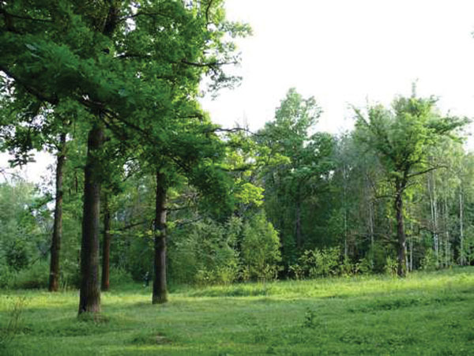

Здравствуй, лес!
Милый лес,
Полный сказок и чудес!

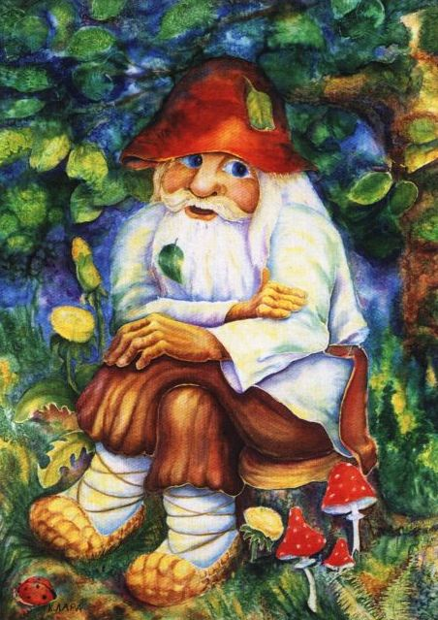

На зелёненькой опушке
В незатейливой избушке
Жил предобрый старичок,
Старичок-лесовичок.

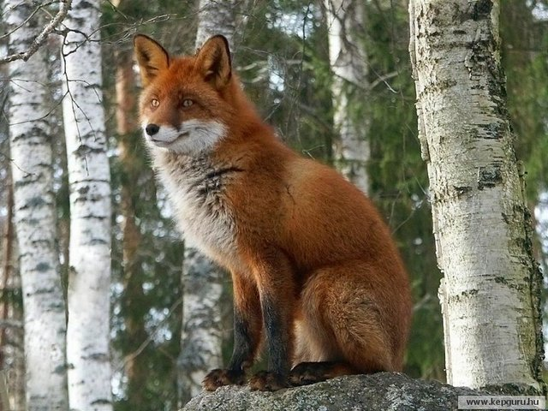

Под кустом , под кустом
кто-то с рыженьким хвостом.
Это рыжая лисичка -
Под кусточком - лисий дом!

ЛЕС ЛЕСОВИК

ЛИСА

КАКОЕ СЛОВО ЛИШНЕЕ ? ПОЧЕМУ?

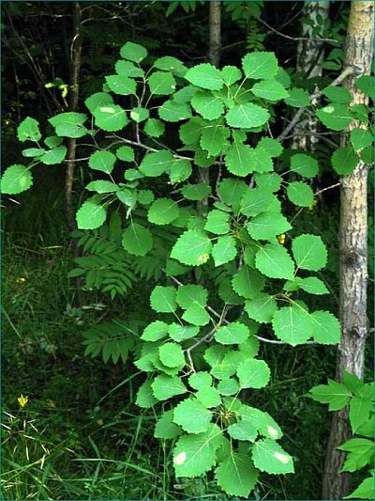

В ЛЕСУ
РАСТЕТ
ОСИНКА

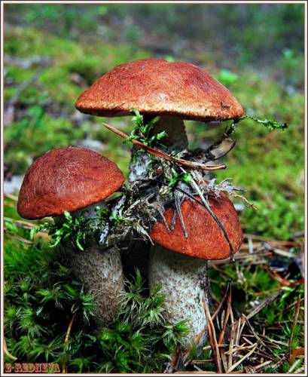

ПОД НЕЮ –
ПОДОСИНОВИКИ

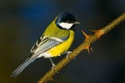

И ПРИЛЕТЕЛА ПТИЧКА,
ВЕСЕЛАЯ СИНИЧКА

ОСИНКА ПОДОСИНОВИК

СИНИЦА

КАКОЕ СЛОВО ЛИШНЕЕ ? ПОЧЕМУ?

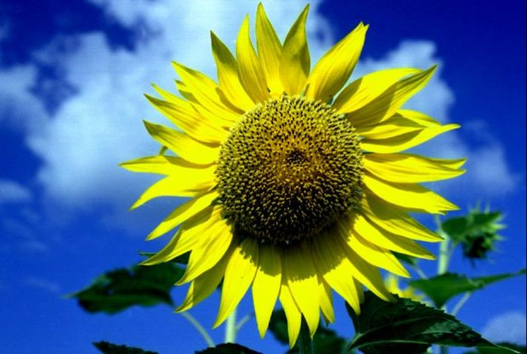
Черноглазые подсолнухи
С золотистыми ресницами

Целый день глядят на солнышко,
Весело болтая с птицами.

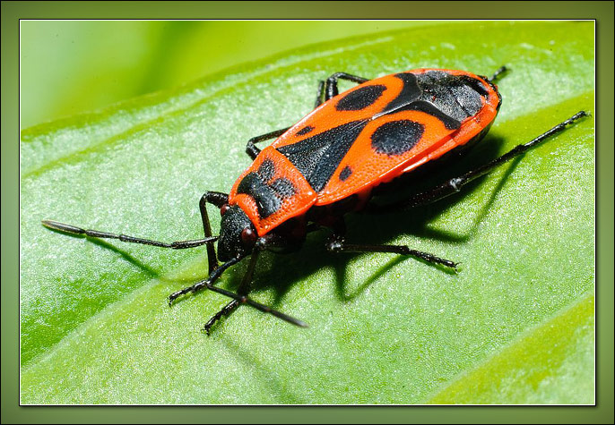

И жук – солдатик так сердит,
С утра на листике сидит.

ПОДСОЛНУХ СОЛНЫШКО

СОЛДАТИК

КАКОЕ СЛОВО ЛИШНЕЕ ? ПОЧЕМУ?

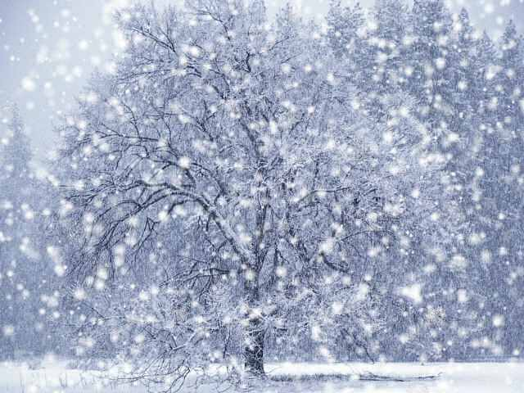

А снег порхает, кружится,
Белым бела вся улица!

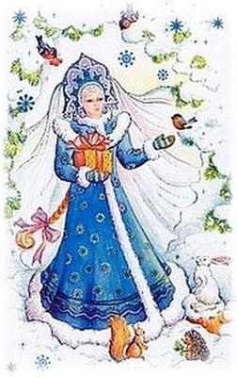
Где Снегурочка
живет?
Там, где холод,
снег и лед.

Жил да был Снеговичок:
Рот - травинка, нос - сучок

Я весёлая снежинка,
Я летаю, как пушинка!

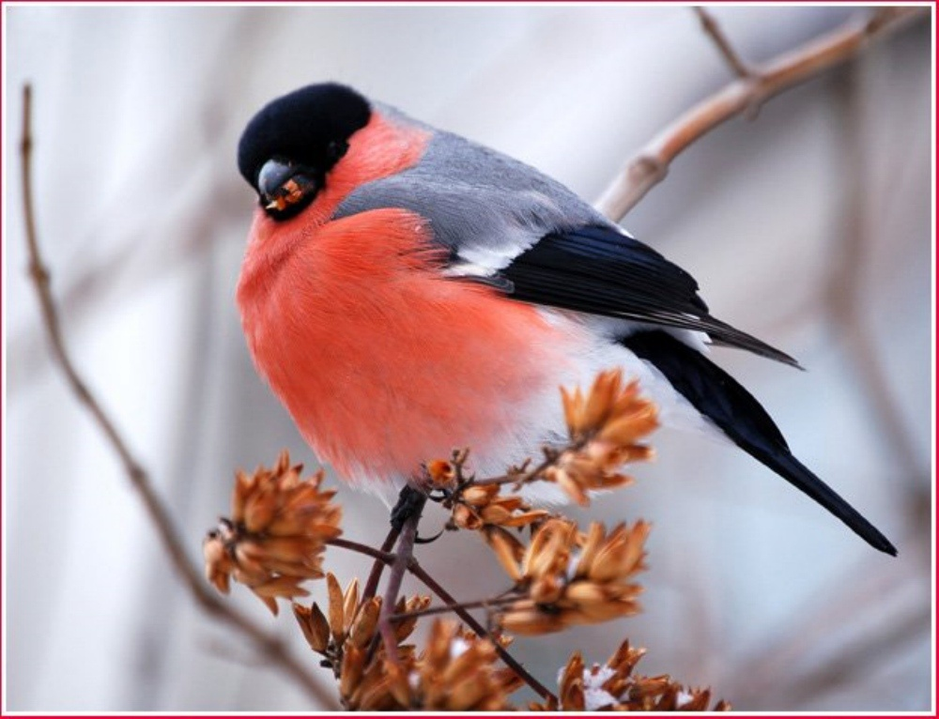

Летом, честно говоря,
Трудно встретить снегиря.
А зимою - благодать! -
За версту его видать!

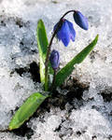

Прорастает сквозь снежок,
К солнечным лучам, цветок,
Маленький и нежный,
Голубой подснежник.

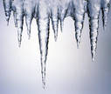

Весна пришла.
Бегут ручьи.
Журчат, смеются весело.
И острые носы свои
Сосульки с крыши свесили.

СНЕГ СНЕЖИНКА
СНЕГУРОЧКА СНЕГОВИК

СНЕГИРЬ ПОДСНЕЖНИК

СОСУЛЬКА
КАКОЕ СЛОВО ЛИШНЕЕ ? ПОЧЕМУ?

